**МИНИСТЕРСТВО НАУКИ И ВЫСШЕГО ОБРАЗОВАНИЯ РОССИЙСКОЙ ФЕДЕРАЦИИ**

Федеральное государственное бюджетное образовательное учреждение

высшего образования

**«Сибирский государственный университет науки и технологий**

**имени академика М.Ф. Решетнева»**

Институт инженерной экономики, прикладная информатика в экономике

институт/ факультет/ подразделение

Кафедра информационных экономических систем

кафедра/ цикловая комиссия

**ОТЧЕТ ПО ЛАБОРАТОРНОЙ РАБОТЕ**

Разработка диаграмм поведения (*Activity Diagram*, *State Chart Diagram*) для разрабатываемого приложения

тема

Вариант 17

Преподаватель ___________ __И.В. Василенко____

подпись, дата инициалы, фамилия

Обучающийся БПЭ22-02,223410041 ___________ __А.С. Солопова_____

номер группы, зачетной книжки подпись, дата инициалы, фамилия

Красноярск 2024

Диаграмма активности изображена на рисунке 1-3.

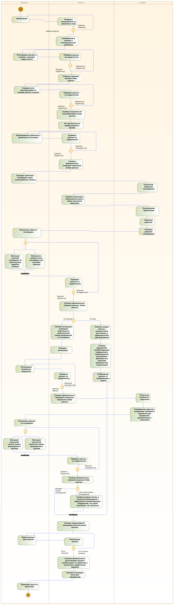

Рисунок 1 – Диаграмма активности часть 1



Рисунок 2 – Диаграмма активности часть 2



Рисунок 3 – Диаграмма активности часть 3

На рисунке 4 изображена диаграмма состояния (*State Chart Diagram*).

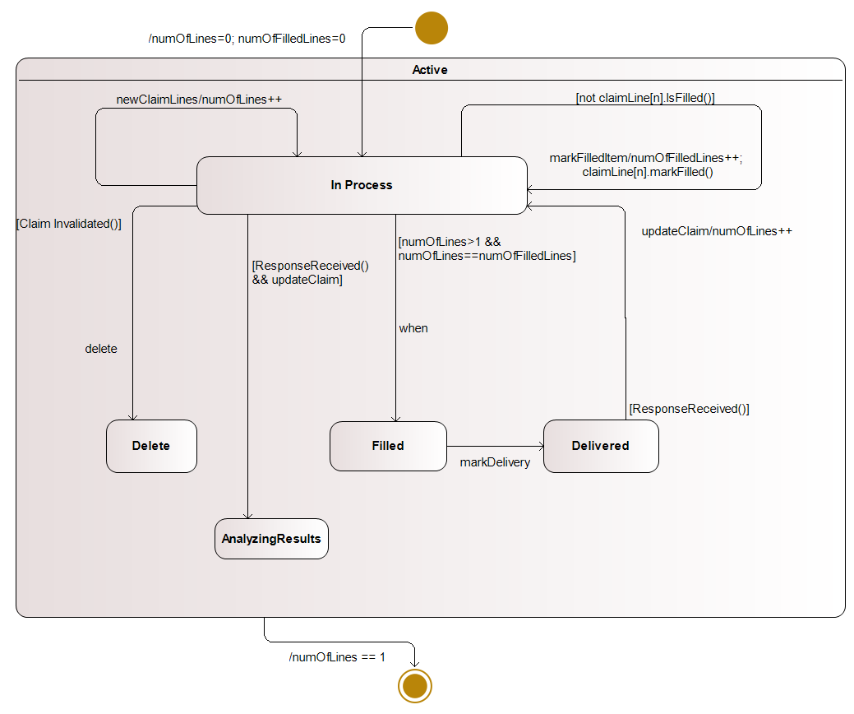

Рисунок 4 – Диаграмма состояния (*State Chart Diagram*)